大宮中央ロータリークラブ
国際ロータリー第2770地区 第３グループ

2016－2017 Weekly Report Vol . 1192 2016.12.6発行
［創立］ 昭和62年３月３日
［例会］ 毎週火曜日18:30～19:30
［場所］ 大宮サンパレス

［事務局］〒330‐0802 さいたま市大宮区宮町2－147 大宮KSAビル403
TEL：048－648－6635 FAX：048－649－0901

2016年 11月8日（火） 第1487回 通常例会 於：大宮サンパレス

新会員卓話パートⅡ：関野会員、須永会員、伊藤会員
会長代行挨拶 阿由葉副会長
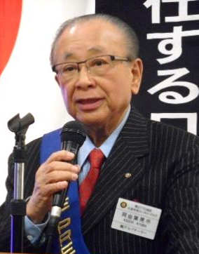
顧みますれば、私の会長の時は清水さ
んが幹事で、ＳＡＡが坂さんでした。
１５年前です。12/4で７８歳になり
ます。今日は新会員の方々の卓話があ
ると聞いたので、自分の事を話してみ
ようかなと思いました。ここ５、６年
入ってきている新入会員は皆若い方々
です。その達にこんな事があるんだよ
という話をさせて頂きます。40年前、
当時の三井銀行の頭取の小山さんに呼ばれました。洋服を作ってやるからおいでと。頭取室へ行きましたら、うちの支店長達には安い服を売ってくれるなよと。何でそんな事をおっしゃるのですかと聞いたら、「若ければ位負けをする事が多いだろう。位負けしたら自分の商売は上手く進まないだろう。今日お会いする人に対して、洋服でなくても、ネクタイだけは負けない、靴だけは負けない、そうゆう風な心の糧をもって営業に行かなければ自分のペースで事は運ばない」と。人間ってゆうのは、普通の人は誰でも気が大きければ、こうゆう事が出来るのになぁ、自分は気が小さいんだと思いながら生きていく動物なのかなと思いました。そこで考えたのが、相手がビクビクしてるんだから、自分がビクビクしなければ良いんだ、まずは自分を変えてやろうと、声を大きくして笑う事にしました。小山さんの言葉を聞いてから、私の人生は変わって、こうやって皆さんにお話しするこ事が出来ました。どうやったら位負けしないで済むかという事をお考えになって日々を暮らした方の方が、最後は勝利を得るんじゃないかなと思いました。
会長テーマ 「楽しく生き生きとしたクラブにしよう！」
理事会・幹事報告 深田幹事
＜11月のロータリーレート：１ドル102円＞
・地区大会11/12(土)浦和パインズホテル
12：30登録開始、13：00点鐘(対象：
理事役員)、11/13(日)越谷コミュニティ
センター 12：00登録開始、12：30
点鐘(対象：全会員)。当日、私が会員バッ
ジを持って受付で待っています。
・新会員の委員会配属決定。佐口会員→職業情報委員会、吉田会員→Ｒ財団委員会、鈴木克典会員→社会奉仕委員会、伊藤会員→青少年交換委員会、小川会員→プログラム委員会、関野会員→社会奉仕委員会、須永会員→出席委員会、齊藤会員→米山奨学・学友委員会。南年度、坂年度も引き

続き活動して頂きますので、各委員長の方はフォローをお願
い致します。
委員長・会員報告
柏木親睦委員長 11/26クリスマス例
会６６名集まりました。バスで行かれる方
は早めにご連絡をお願い致します。まだ募
集してますので宜しくお願い致します。
米山記念奨学生 董 詩洋
地区大会第２日目15：30から青少年フォーラムがありまして、10分間話をさせて頂くことになりました。話の三分の一位はうちのクラブのそば打ち例会の話をします。是非うちのクラブのパワーを地区の皆さんに見せたいなと思っていますので、それまでに怪我を治したいと思います。
例会主題：会員卓話パートⅡ
関野修一会員 さいたま栄中学校で柔道
部の外部コーチをしておりまして、映像
を用意したのでご覧下さい。我がさいた
ま栄ではトレーニングの事を訓練と呼ん
でいます。腹筋効果といいまして、柔道
では声で圧倒すると、声が力になります
ので、声出しの訓練をします。腹筋をし
ている上に相手が乗っかって校歌を歌うと。毎日おにぎりを持って来ないと怒られます。食べるというのがエネルギーになり、食べる選手は強いという事になります。段々結果が出てきて、高校３年生の教え子は、高校選手権無差別級で優勝、アジアの17才以下のカテゴリーで優勝。中学校の方では、全国団体マルちゃん杯で準優勝、関東大会では初めて国士館に勝ち優勝出来ました。同じ練習をしても勝てない子を見てまして、一番弱い子の味方でありたいと思っています。柔道は教育ですので、強くても弱くてもどっちでもいい、心の真ん中に報恩というのがあれば道を踏み外すことはないだろうと。私も親以外で真剣に叱ってく
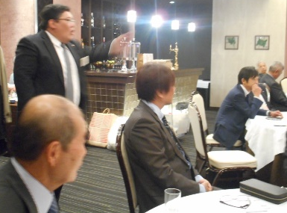
れた先生の所に良い生徒を
送り出したいとゆうのがあ
ります。報恩の生き方が柔
道を通じた教育というロー
タリーの奉仕の生き方に繋
がってくると思います。
←大声を披露
須永茂男会員 私は高校時代からずっと茶道をやってき

て、お茶に魅了された人生を送ってい
た時がありました。150キロハイク
っていうのがあって、夜の余興で体育
館の中央に座ってお茶らしきものをた
てました。茶道ってゆうのは上下関係
を無くすという世界が少しあるんです。
周りの偉い方が、お茶をたてているの
が見えないからと頭を下げてくれました。その姿を見て申し訳ない、とんでもないことをしたと思いました。それ以来、人の前に出るのは自分には合わないなと思い始めて、出来るだけ前に出ても後ろに下がろうっていう人生をずっとやってきた感じがします。サラリーマン３０年やっていく中で事故っていうのが一番怖かったです。私が防災設備の点検をしている時に、業者さんの偉い方が指導してくれると言って、機械を使って４階から部屋の外を降りようとした瞬間に落ちてしまいました。何とか助かりましたが、人に教えることって難しいなと、自分のペースと違う事をやった時に事故が起こるんだなと実感しました。今まで生きてきて思ったのは、「想い」ってことがすごく自分を動かしてくれる、重たい、暖かいものだなと。会社でも偉くはならない人間だったんですけど、「想い」だけは無くさないで来たことが私の中で消えない火かなって、「想い」を捨てないでいることが一番大事かなと思ってます。
伊藤龍之心会員 人生の最後「看取り
」という深いお話をさせて頂きます。
私はソレアードという介護施設をやっ
ておりまして、全部で150所位あり
ます。１３年間継続しているのが「看
取り」でございます。今まで65名
の方が最後うちで息を引き取って、
天国へ旅立って頂きました。ご自宅で介護された方は、大変でもの凄く苦労されたんではないかと。迷われたり、壁にぶち当たったりの連続だったと思いますが、昨今では介護保険制度が根付いてますので、私共で積極的にお看取りしています。医療提供者、介護側の私共、ご家族、ご本人、皆さんが協力しあって、その方が望む最後というのを形どって、しっかり２か月位準備をして最後を迎えて頂くことをやっています。皆さん、この世に未練がない、思い残すことがない、自分の人生は素晴らしかったというお顔をされます。もっと素晴らしい役割が果たせますように更に努力を重ねていく所存でございます。
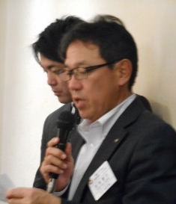
ご指導ご鞭撻の程宜しくお願い致します。
出席報告 浅海出席委員
会 員 数：５５名 出席対象者：５１名
出席者数：３６名 出 席 率：7０.59％
前回修正出席率：７８.43％
スマイル報告（順不同）樋口会員
○30周年功労者ありがとうございました。又厚生労働大臣表彰、１２月からは民生委員を受けました。毎日が楽しいです。（大枚を頂きました）・・・元パスト会長 長谷川政功様
○今日は会長代理をさせて頂きます。皆様お手柔らかに！
・・・・・・・・・・・・・・・・・・阿由葉晃市副会長
Ｏｍｉｙａ Ｃｈｕｏ Ｒｏｔａｒｙ Ｃｌｕｂ

○地区大会よろしくお願いします。初めて受付します。皆様お手柔らかに！・・・・・・・・・・・・・深田将由会員
○皆様、おつかれ様です。・・・・・・・・・・柏木英太会員
○寒くなりました。体に気をつけて。・・・・・入江信仁会員
○寒くなりました。かぜをひかないように！！切敷健一会員
○皆様、会員卓話ありがとうございました。・・星沢義隆会員
○会員卓話で登場の関野さん、須永さん、伊藤さん事業もロータリーも頑張って下さい。・・・・・・・・岩渕孝男会員
○新会員卓話おもしろかったです。・・・・・・鈴木真琴会員
○急に寒さが増してきました。あと一月で十日市です。一年の経つのは早いものです。・・・・・・・・・東山 大会員
○例年どうりインフルエンザの予防接種受けてきました。
・・・・・・・・・・・・・・・・・・・・小川一徳会員
○急に寒くなりました。カゼなどひかないよう注意しましょ
う！・・・・・・・・・・・・・・・・・・星野時夫会員
○行楽シーズンとは言え、寒さが身にしみる季節に成りました。
風邪を引か無い様健康に注意しましょう。・品川喜久郎会員
○関野会員、須永会員、伊藤会員、卓話有難うございます。
大宮中央ロータリークラブ 会長 ： 南 慎一郎 副会長 ： 阿由葉 晃市 ・ 御畑 博司
(2016～2017年度） 幹事 ： 深田 将由 会報・広報委員長 ： 山田 善信
共にロータリーライフを楽しんでゆきましょう。佐野 巖会員
○関野様、須永様、伊藤様、卓話有難うございました。阿由
葉副会長おつかれ様でした。・・・・・・・・小沼岳司会員
○関野さん、須永さん、伊藤さん、卓話有難うございました。
川西英章会員、町田宏遠会員、川嵜彦一会員、徳永誠三会
員、勝野由行会員
○新会員卓話を頂いた皆様有難うございます。熊木広光会員
○会員卓話楽しみにしてきました。・・・・・・泉 英明会員
○本日の卓話楽しみにして参りました。・・・・浅海康行会員
○新会員の皆様、卓話ありがとう。・・・・・・酒井正次会員
○秋がかけあしでぬけていくようで、さびしいかぎりです！
・・・・・・・・・・・・・・・・・・・・須永茂男会員
○女房が実家に帰ってて一人なので気が楽です吉田高法会員
○今週11月12日、13日は地区大会です。皆さん方の出席
をお待ちしております。・・・・・・・・・・久世晴雅会員
○皆さんの卓話大変興味深く聞かせていただきました。あり
がとうございました。・・・・・・・・・・・御畑博司会員
○箱根岡田美術館にて「若冲と蕪村展」を鑑賞致しました。「孔雀ほうおう図」は当館所有なんですね。紅葉は来週からです。追伸、町田さん東京都美術館の様な混み合いは有りませんでした。・・・・・・・・・・・・・・・見富清一会員
○今日、午前中に浦和駅で御畑さんとお会いしました。仕事
中も御畑さんはかっこよかったです。・・・・山田善信会員
○しばらく移動例会が続きます。体調に気を付けましょう！
・・・・・・・・・・・・・・・・・・・・・坂 仁視会員
○今年も“おせち”の話しがされる時期となりました。あと
何回食べられるかなァー・・・・・・・・・樋口領治会員
○本日は60％の出席で帰らせて頂きます。心残りは“おせち”
の説明が出来ないうちに帰ることです。樋口さん宜しく！
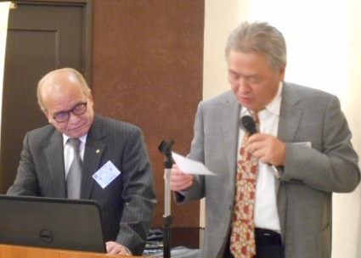
・・・・・・・木下 恵会員
○あっと言う間の一年でもう
のこすところ２か月を切り
ましたね。もう一がんばり！
・・・・・伊藤龍之心会員
本日のスマイル合計：
４３，５００円
本年度スマイル累計：
７８５，０００円 本日のSAA坂会員

